المملكة العربية السعودية  وزارة التعليم  إدارة التعليم بمحافظة  مدرسة | بسم الله الرحمن الرحيم | المادة | رياضيات
 |  | الدور | الاول
 |  | الصف | ثاني متوسط
 |  | الزمن | ساعتان
 |  | العام الدراسي | 144هـ
اسم الطالبة |  |  |  | رقم الجلوس
رقم السؤال | السؤال الأول | السؤال الثاني | السؤال الثالث |  |  |  | المجموع
الدرجة

السؤال الأول: اختر الإجابة الصحيحة في كل سؤال مما يلي:

1 | 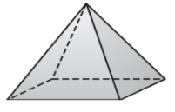  يسمى الشكل المجاور:  200
أ | منشور رباعي | ب | منشور ثلاثي | ج | هرم رباعي | د | هرم ثلاثي
2 | ما أقل عدد من المشابك نحتاج إلية لتثبيت 8 قطع من الملابس على حبل الغسيل، إذا علمنا أن كل قطعة تحتاج مشبكين وبإمكاننا تثبيت قطعتين متجاورتين بمشبك واحد؟
أ | 6 | ب | 8 | ج | 9 | د | 12
3 | تبسيط العبارة 4ز – ز يساوي:
أ | 5ز | ب | -4ز | ج | 12ز | د | 3ز
4 | إذا كان د(س)= 2س+4 ، فإن د( 3) تساوي:
أ | 8 | ب | 9 | ج | 10 | د | 11
5 | المعادلة التي تعبر عن الجملة "أكبر من ثلاثة أمثال عدد بمقدار واحد يساوي 7" هي:
أ | 3ن + 1 = 7 | ب | 3ن = 7 | ج | 7ن + 3 = 1 | د | 3ن + 1 = ن
6 | استعمل خاصية التوزيع في إعادة كتابة العبارة 2(ب - 3) :
أ | 6ب | ب | 2ب - ب | ج | ب+6 | د | 2ب - 6
7 | ثلاثة نجارين يصنع كل واحد منهم ثلاثة كراسي في ثلاثة أيام، فإن عدد الكراسي التي يصنعها 7 نجارين في 30 يوماً إذا عملوا بالمعدل نفسه يساوي:
أ | 110 كرسي | ب | 210 كرسي | ج | 190 كرسي | د | 200 كرسي
8 | أساس المتتابعة الحسابية 2، 6، 10، 14، 18،....... هو
أ | 4 | ب | 7 | ج | 8 | د | 23
9 | المعاملات في العبارة التالية 5ن $–$ 2ن $-$3 + ن هي:
أ | 5 ، -3 | ب | 5، -2 | ج | $-$3 | د | 5، -1،2
10 | الحد التالي في المتتابعة الحسابية 2، 4، 6، 8، ..... هو:
أ | 2 | ب | 11 | ج | 9 | د | 10
تابع
1
11 | 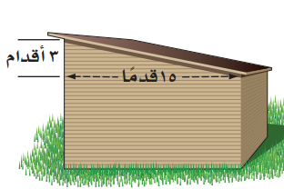  ميل سقف الغرفة المجاورة هو:
أ | 5 | ب | $$\frac{1}{5}$$ | ج | $$\frac{3}{5}$$ | د | 15
12 | المتباينة التي تمثلها الشكل التالي هي:
أ | ك $≤$ $-$1 | ب | ك $>$ $-$1 | ج | ك $≥$ $-$1 | د | ك $<$ $-$1
13 | 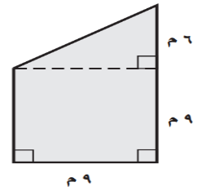  مساحة الشكل المركب المجاور:
أ | 29م² | ب | 108م² | ج | 10م² | د | 99م²
14 | حل المتباينة: س + 3 $≥$ 7
أ | س $>$ 10 | ب | س $>$ 4 | ج | س $≥$ 4 | د | س $<$ 10
15 | 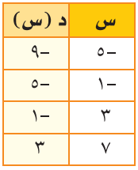  قاعدة الدالة المجاورة هي:
أ | د(س) = س -4 | ب | د(س) = -4س | ج | د(س) = 4 + س | د | د(س) = 4س
16 | يبيع محل خضار 6 برتقالات بـ12 ريالاً ، فما ثمن 10 برتقالات ؟
أ | 20 ريالاً | ب | 24 ريالاً | ج | 15 ريالاً | د | 34 ريالاً
17 | عبارة تستعمل لإيجاد الحد النوني للمتتابعة ( 2، 5، 8، 11، ........)
أ | 3ن - 1 | ب | 3ن + 1 | ج | 2ن - 1 | د | 2ن + 1
18 | 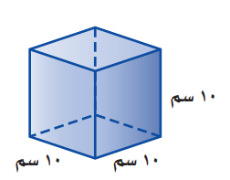  أوجد حجم المنشور في الشكل المجاور
أ | 72 سم³ | ب | 10سم³ | ج | 1000سم³ | د | 100سم³
19 | الحد الثامن في المتتابعة (25، 23، 21، 19،.........)
أ | 11 | ب | 28 | ج | 29 | د | 30
20 | حل المعادلة: $\frac{2}{3}$ س $-$5 = 7
أ | 2 | ب | 6 | ج | 10 | د | 18  2  تابع

12
السؤال الثاني:
(أ) ضع علامة () أمام العبارة الصحيحة، وعلامة () أمام العبارة الخاطئة فيما يلي:
1 | الشكل المركب يتكون من شكلين بسيطين أو أكثر. | 5
2 | المخروط مجسم قاعدتاه دائريتان متطابقتان ومتوازيتان متصلتان معاً بجانب منحني.
3 | المعادلة التي تمثل حلولها بيانياً بخط مستقيم تسمى دالة خطية
4 | الحجم هو قياس الحيز الذي يشغله الجسم في الفضاء ويقاس بالوحدات المكعبة.
5 | المتتابعة التي حدها النوني ن³ تمثل متتابعة حسابية.

(ب) صل من العمود (الأول) ما يناسبه من العمود (الثاني)
العمود (أ) |  | العمود (ب)  5
1-الحد الثابت في العبارة 8 ص + 4 هو |  | 45
2-ميل المستقيم المار بالنقطتين (3، 5) ، ( 2، 6) يساوي: |  | 37,7
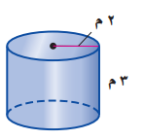  3-المساحة الجانبية لسطح الأسطوانة  (مقرب الجواب لأقرب جزء من عشرة): |  | $-$1
 |  | 66
4- حل المعادلة 7أ + 10 = 2أ |  | 4
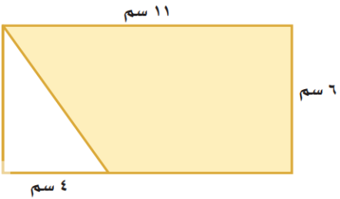  5-مساحة المنطقة المظللة بالسنتيمتر المربع: |  | $-$2
 |  | 2

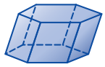
(جـ ) حدد اسم المجسم التالي وأذكر عدد أوجهه وأحرفه ورؤوسه؟
2
اسم الشكل: ......................... عدد أحرفه: .........................
عدد رؤوسه: ....................... عدد أوجهه: ........................

3
تابع

السؤال الثالث:
8
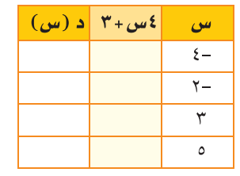
(أ) أكمل جدول الدالة التالي، ثم أوجد المجال والمدى؟

(ب) أوجد حل المتباينة التالية ومثّل الحل بيانياً ، وتحقق من صحة الحل.
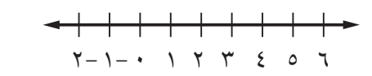
5 س $>$ 15

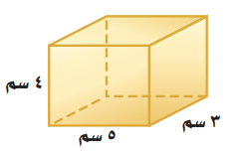
(ج) أوجد المساحة الجانبية والكلية لسطح المكعب التالي؟

2

2

4

انتهت الأسئلة،،،
بالتوفيق للجميع.........

